**ПАМЯТКА**

**ПО ПРОТИВОДЕЙСТВИЮ КОРРУПЦИИ**

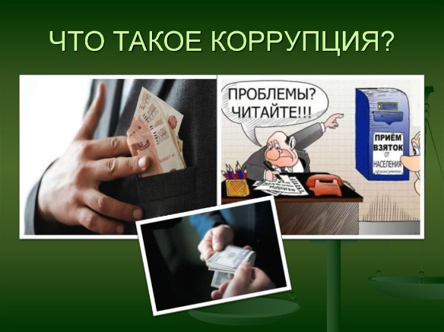

**ЧТО ТАКОЕ КОРРУПЦИЯ?**

Коррупцией считается злоупотребление служебным положением, дача взятки, получение взятки, злоупотребление полномочиями, коммерческий подкуп либо иное незаконное использование физическим лицом своего должностного положения вопреки законным интересам общества и государства в целях получения выгоды в виде денег, ценностей, иного имущества или услуг имущественного характера, иных имущественных прав для себя или для третьих лиц либо незаконное предоставление такой выгоды указанному лицу другими физическими лицами, а также совершение указанных деяний от имени или в интересах юридического лица.

**Соответственно, неправильно относить к коррупционным делам лишь получение взятки, которое предусмотрено ст. 290 УК РФ.**

**К правонарушениям, обладающим коррупционными признаками, относятся следующие умышленные деяния:**

* злоупотребление должностными полномочиями (ст. 285 УК РФ);
* превышение должностных полномочий (ст. 286 УК РФ);
* незаконное участие в предпринимательской деятельности (ст. 289 УК РФ);
* получение взятки (ст. 290 УК РФ);
* дача взятки (ст. 291 УК РФ);
* провокация взятки (ст. 304 УК РФ);
* служебный подлог и внесение заведомо ложных сведений (ст. 292 УК РФ и ст. 285.3 УК РФ);
* присвоение или растрата (ст. 160 УК РФ);
* мошенничество с использованием своих служебных полномочий (ст. 159 УК РФ);
* воспрепятствование законной предпринимательской деятельности (ст. 169 УК РФ);
* неправомерное присвоение или иное нецелевое использование бюджетных средств (ст. 285.1 УК РФ и ст. 285.2 УК РФ);
* регистрация незаконных сделок с землей (ст. 170 УК РФ);
* халатность (ст. 293 УК РФ).

**ОТВЕТСТВЕННОСТЬ за совершение коррупционных преступлений**



Наряду с проблемами правовой квалификации коррупционных преступлений не менее актуальным является вопрос о назначении виновному соразмерного вида наказания. УК РФ установлена уголовная ответственность за совершение коррупционных преступлений и, соответственно, предусмотрены следующие виды наказания: штраф, лишение права занимать определенные должности или заниматься определенной деятельностью, обязательные работы, исправительные работы, принудительные работы, ограничение свободы, лишение свободы на определенный срок.

**У ВАС ВЫМОГАЮТ ВЗЯТКУ? ЧТО ОБ ЭТОМ ГОВОРИТ ЗАКОН?**

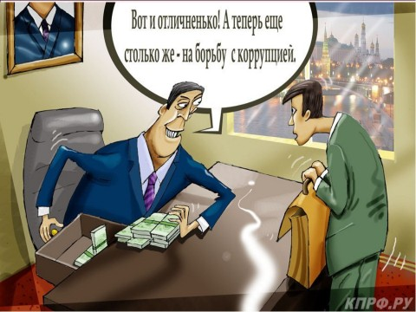ПОД ВЫМОГАТЕЛЬСТВОМ ВЗЯТКИ ПОНИМАЕТСЯ требование должностного лица дать взятку либо передать незаконное вознаграждение в виде денег, ценных бумаг, иного имущества под угрозой совершения действий, которые могут причинить ущерб законным интересам гражданина либо поставить последнего в такие условия, при которых он вынужден дать взятку либо совершить коммерческий подкуп с целью предотвращения вредных последствий для его правоохраняемых интересов (пункт 15 постановления Пленума Верховного Суда Российской Федерации № 6). Вымогательство взятки может осуществляться как в виде прямого требования, так и косвенным образом.

**ЧТО следует предпринять в случае ВЫМОГАТЕЛЬСТВА у Вас взятки?**

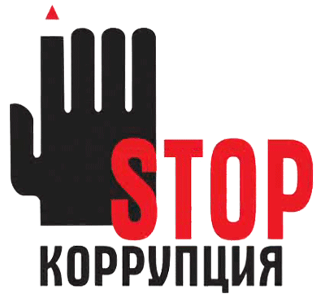Необходимо обратиться с устным или письменным сообщением о готовящемся преступлении в правоохранительные органы по месту Вашего жительства (районные, городские) или в их вышестоящие органы: в органы внутренних дел, государственной безопасности, в прокуратуру, в таможенные органы.

В заявлении о факте вымогательства у Вас взятки или коммерческого подкупа необходимо точно указать, кто из должностных лиц (ФИО, должность, учреждение) вымогает взятку или кто из представителей коммерческих структур толкает Вас на совершение подкупа, где должна произойти непосредственная дача взятки или должен быть осуществлен коммерческий подкуп.

При вымогательстве взятки со стороны сотрудников органов внутренних дел, органов государственной безопасности, а также других правоохранительных органов Вы можете обратиться непосредственно в подразделение собственной безопасности этих органов, которые занимаются вопросами пресечения преступлений, совершаемых сотрудниками соответствующего ведомства.

Вы имеете право получить копию своего заявления с отметкой о регистрации его в правоохранительном органе или талон-уведомление, в котором указываются сведения о сотруднике, принявшем сообщение, и его подпись, регистрационный номер, наименование, адрес и телефон правоохранительного органа, дата приема сообщения.

Вы имеете право выяснить в правоохранительном органе, которому поручено заниматься исполнением Вашего заявления, о характере принимаемых мер и требовать приема руководителем соответствующего подразделения для получения более полной информации по вопросам, затрагивающим Ваши права и законные интересы.

В случае отказа принять от Вас сообщение (заявление) о даче взятки Вы имеете право обжаловать эти незаконные действия в вышестоящих инстанциях, а также подать жалобу на неправомерные действия сотрудников правоохранительных органов в Генеральную прокуратуру Российской Федерации, осуществляющую прокурорский надзор за деятельностью правоохранительных органов и силовых структур.

«Цифровизация системы госуправления, повышение ее прозрачности - это мощный фактор в противодействии коррупции» (В.В. Путин).